ВСЕРОССИЙСКАЯ ОЛИМПИАДА ШКОЛЬНИКОВ ПО ОСНОВАМ БЕЗОПАСНОСТИ ЖИЗНЕДЕЯТЕЛЬНОСТИ
(МУНИЦИПАЛЬНЫЙ ЭТАП)

ТЕОРЕТИЧЕСКИЙ ТУР
старшая возрастная группа (10-11 классы)
Код/шифр участника

Уважаемый участник Олимпиады!
Вам предстоит выполнить теоретические (письменные) и тестовые задания.
Выполнение теоретических (письменных) заданий целесообразно организовать следующим образом:
- не спеша, внимательно прочитайте задание и определите, наиболее верный и полный ответ;
- отвечая на теоретический вопрос, обдумайте и сформулируйте конкретный ответ только на поставленный вопрос;
- если Вы отвечаете на задание, связанное с заполнением таблицы или схемы, не старайтесь детализировать информацию, вписывайте только те сведения или данные, которые указаны в вопросе;
- особое внимание обратите на задания, в выполнении которых требуется выразить Ваше мнение с учетом анализа ситуации или поставленной проблемы. Внимательно и вдумчиво определите смысл вопроса и логику ответа (последовательность и точность изложения). Отвечая на вопрос, предлагайте свой вариант решения проблемы, при этом ответ должен быть кратким, но содержать необходимую информацию;
- после выполнения всех предложенных заданий еще раз удостоверьтесь в правильности выбранных Вами ответов и решений.
Выполнение тестовых заданий целесообразно организовать следующим образом:
- не спеша, внимательно прочитайте тестовое задание;
- определите, какой из предложенных вариантов ответа наиболее верный и полный;
- обведите кружком букву, соответствующую выбранному Вами ответу;
- продолжайте таким образом работу до завершения выполнения тестовых заданий;
- после выполнения всех предложенных заданий еще раз удостоверьтесь в правильности выбранных Вами ответов;
- если потребуется корректировка выбранного Вами варианта ответа, то неправильный вариант ответа зачеркните крестиком, а новый выбранный ответ обведите кружком.
Предупреждаем Вас, что:
- при оценке тестовых заданий, где необходимо определить один правильный ответ, 0 баллов выставляется как за неверный ответ, а также, если участником отмечены несколько ответов (в том числе правильный), или все ответы;
- при оценке тестовых заданий, где необходимо определить все правильные ответы, 0 баллов выставляется, если участником отмечено большее количество ответов, чем предусмотрено в задании (в том числе правильные ответы) или все ответы.
Задание теоретического тура считается выполненным, если Вы вовремя сдаете его членам жюри. Максимальная оценка - 200 баллов.
Желаем вам успеха!

Общая оценка результата выполнения участником
заданий теоретического тура ________ баллов

Председатель жюри _____________________________________________________________
МОДУЛЬ 1

ЗАДАНИЕ 1. Группа туристов попала в сложную ситуацию и выложила на земле сообщение для спасателей. Используя свои знания Международной кодовой таблицы сигналов бедствия расшифруйте и напишите фразу представленную в таблице.
II | X |  | K | F

Оценочные баллы: максимальный – 10 баллов; фактический – _____ баллов
Подписи членов жюри_______________________________________________________________

Задание 2. Укажите, какие из перечисленных действий совершённые совершеннолетними, дееспособными лицами являются преступлениями, какие административными правонарушениями, а какие дисциплинарными проступками заполнив правый столбец таблицы, используя буквенную аббревиатуру (П – преступление, АП – административное правонарушение, ДП – дисциплинарный проступок). При отсутствии состава правонарушения в правом столбце ставится прочерк.
Действия | Вид правонарушения
Действие, нарушающее общественный порядок и спокойствие граждан
Отказ от выполнения тяжелых работ, непредусмотренных трудовым договором
Систематические опоздания на работу
Заведомо ложное сообщение о готовящихся взрыве, поджоге или иных действиях, создающих опасность гибели людей
Управление транспортным средством водителем, лишенным права управления транспортными средствами
Нарушение правил хранения и ношения оружия

Оценочные баллы: максимальный – 10 баллов; фактический – _____ баллов
Подписи членов жюри_______________________________________________________________
ЗАДАНИЕ 3. Заполните схему действий при получении сигнала «Внимание всем!».

АВАРИЯ НА РАДИАЦИОННО ОПАСНОМ ОБЪЕКТЕ

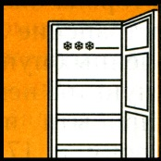 |  |  |  | 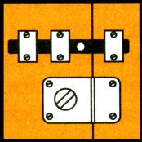
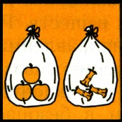 |  |  |  | 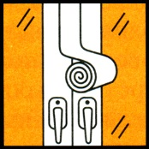
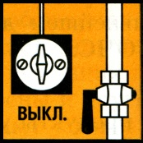 |  |  |  | 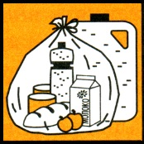
 |  |  |  | 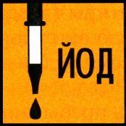
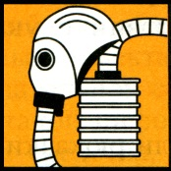 |  |  |  | 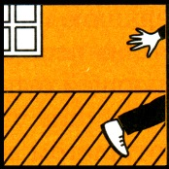

Оценочные баллы: максимальный – 15 баллов; фактический – _____ баллов
Подписи членов жюри_______________________________________________________________
ЗАДАНИЕ 4. Общее понятие «огнетушитель» определено в п. 8 ГОСТ 12.2.047-86 (СТ СЭВ 5236-85) «ССБТ. Пожарная техника. Термины и определения» как переносное или передвижное устройство для тушения очагов пожара за счет выпуска запасенного огнетушащего вещества. В разделе «Огнетушители» названного стандарта перечислены понятия (виды огнетушителей), определения отдельным из них не даны.

А. Впишите понятия (виды огнетушителей) в соответствии с данными определениями.
_________________________________________________________ – огнетушитель, конструктивное исполнение и масса которого обеспечивают удобство его переноски человеком (примечание: переносные огнетушители могут быть ручными или ранцевыми);
_________________________________________________________– огнетушитель, смонтированный на колесах или тележке;
_________________________________________________________– огнетушитель с зарядом водного раствора пенообразующих добавок;
_________________________________________________________– огнетушитель с зарядом химических веществ, которые в момент приведения огнетушителя в действие вступают в реакцию с образованием пены и избыточного давления;
_________________________________________________________– огнетушитель с зарядом воды или воды с добавками;
_________________________________________________________– огнетушитель с зарядом двуокиси углерода;
_________________________________________________________– огнетушитель с зарядом огнетушащего вещества на основе галоидированных углеводородов;
_________________________________________________________– огнетушитель с зарядом двух и более огнетушащих веществ.

Б. Добавьте в данный перечень 2 пропущенных понятия (вида огнетушителей).
1. ________________________________________________________________________________
__________________________________________________________________________________
2. ________________________________________________________________________________
__________________________________________________________________________________

Оценочные баллы: максимальный – 12 баллов; фактический – _____ баллов
Подписи членов жюри_______________________________________________________________
Задание 5. Очагом ядерного поражения называется территория, в пределах которой в результате воздействия поражающих факторов ядерного взрыва произошли массовые поражения людей, сельскохозяйственных животных, разрушение и повреждение зданий и сооружений. Условно очаг ядерного поражения делят на четыре зоны, назовите их, вписав в правый столбец таблицы.
Характеристика зон разрушений | Названия зон разрушений
Разрушаются и повреждаются подземные сети коммунально-энергетического хозяйства. В этой зоне у незащищенных людей возникают крайне тяжелые травмы
В этой зоне наземные здания и сооружения получают сильные повреждения, разрушаются части стен и перекрытий. Убежища и подземные сети коммунально-энергетического хозяйства, как правило, сохраняются.
Здания и сооружения получают разрушения встроенных элементов: внутренних перегородок, дверей, окон и крыш, имеются трещины в стенах, обрушения чердачных перекрытий, повреждения участков верхних этажей.
Повреждаются оконные и деревянные дверные заполнения, легкие перегородки, появляются трещины в стенах верхних этажей. Люди, находящиеся в этой зоне вне укрытий, могут получить травмы; в укрытиях потери отсутствуют.

Оценочные баллы: максимальный – 8 баллов; фактический – _____ баллов
Подписи членов жюри_______________________________________________________________

Задание 6. Укажите отличительные признаки различных типов утопления. Ответы запишите в таблицу.

 | «Синее» утопление | «Бледное утопление»
Температура воды
Цвет кожи лица
Наличие и характер выделений изо рта и носа
Критическое время нахождения под водой

Оценочные баллы: максимальный – 8 баллов; фактический – _____ баллов
Подписи членов жюри_______________________________________________________________

Задание 7. В соответствии с частью 4 статьи 31 Федерального закона от 21 ноября 2011г. №323-ФЗ «Об основах охраны здоровья граждан в Российской Федерации» водители транспортных средств и другие лица вправе оказывать первую помощь при наличии соответствующей подготовки и (или) навыков. Перечислите состояния, при которых оказывается первая помощь.

1.
2.
3.
4.
5.
6.
7.
8.

Оценочные баллы: максимальный – 8 баллов; фактический – _____ баллов
Подписи членов жюри_______________________________________________________________
Задание 8. Укажите, какие из изображенных материалов и веществ Вы можете использовать для собственной защиты при аварии с выбросом радиоактивных веществ и аварии с выбросом хлора. Сделайте пояснения об их назначении в соответствующих ячейках столбцов «Назначение».
Назначение | ХИМИЧЕСКАЯ АВАРИЯ С ВЫБРОСОМ ХЛОРА |  | Материалы и вещества |  | АВАРИЯ С ВЫБРОСОМ РАДИОАКТИВНЫХ ВЕЩЕСТВ | Назначение
 |  |  | 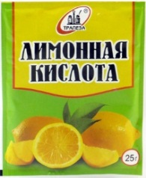
 |  |  | 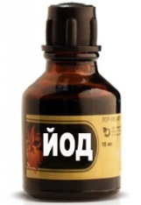
 |  |  | 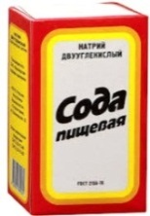
 |  |  | 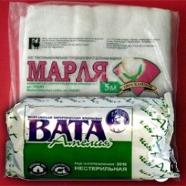
 |  |  | 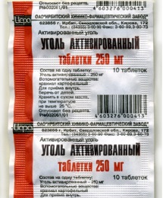

Оценочные баллы: максимальный – 12 баллов; фактический – _____ баллов
Подписи членов жюри_______________________________________________________________
ЗАДАНИЕ 9. Заполните схему действий при сходе снежной лавины.
При заблаговременном оповещении |  | ОПАСНОСТЬ СХОДА СНЕЖНОЙ ЛАВИНЫ |  | При попадании в лавину

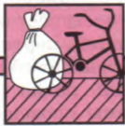
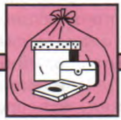 |  |  |  | 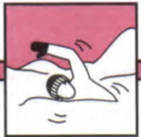
 |  |  |  | 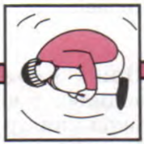
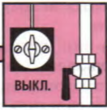
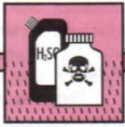 |  |  |  | 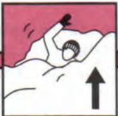
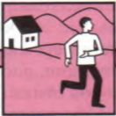 |  |  |  | 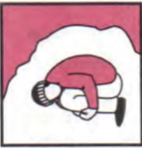

Оценочные баллы: максимальный – 12 баллов; фактический – _____ баллов
Подписи членов жюри_______________________________________________________________

ЗАДАНИЕ 10. Степень радиационных поражений при авариях на радиационно опасных объектах зависит от полученной дозы облучения. Назовите основные способы снижения радиационной дозы облучения (способы защиты) и поясните их.

Оценочные баллы: максимальный – 9 баллов; фактический – _____ баллов
Подписи членов жюри_______________________________________________________________

ЗАДАНИЕ 11. В соответствии с Федеральным законом от 6 марта 2006г. «О противодействии терроризму» в борьбе с терроризмом Вооруженные Силы Российской Федерации могут применяться для:

Оценочные баллы: максимальный – 8 баллов; фактический – _____ баллов
Подписи членов жюри_______________________________________________________________
ЗАДАНИЕ 12. В структуре Министерства Обороны Российской Федерации в настоящее время существуют командования и главные командования, перечислите их.

Командования: |  | Главные командования:

Оценочные баллы: максимальный – 5 баллов; фактический – _____ баллов
Подписи членов жюри_______________________________________________________________

ЗАДАНИЕ 13. Соедините стрелками образцы стрелкового оружия и соответствующие им боеприпасы.

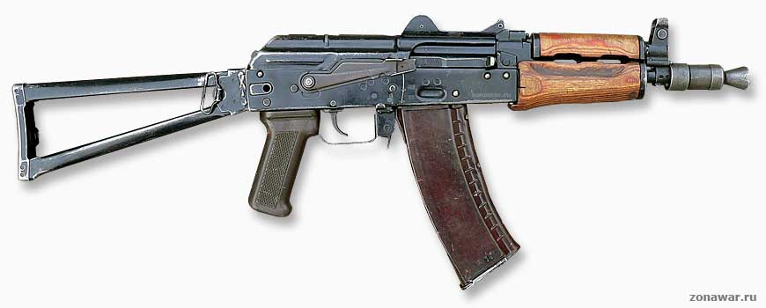 |  | 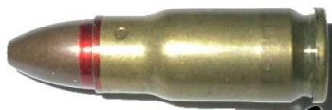
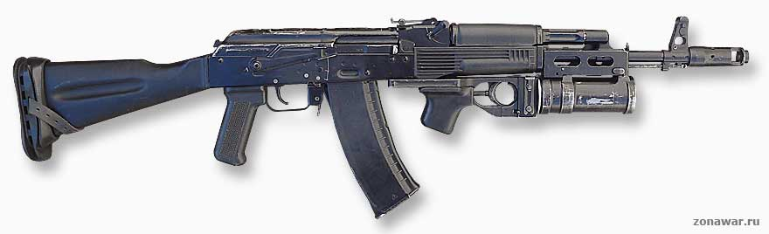 |  | 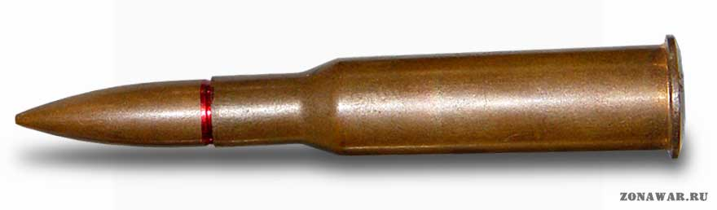
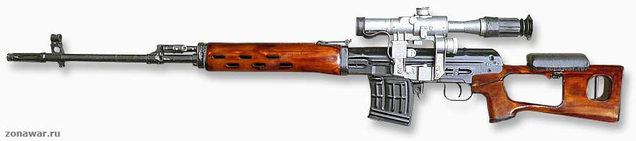 |  | 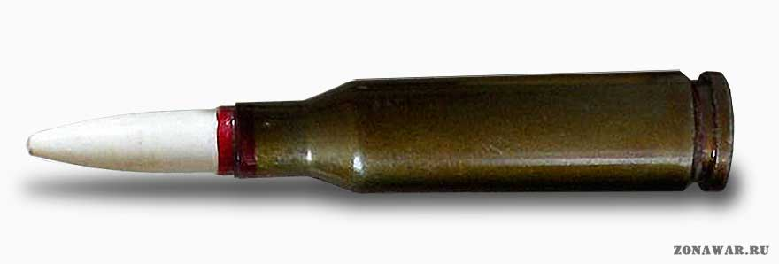
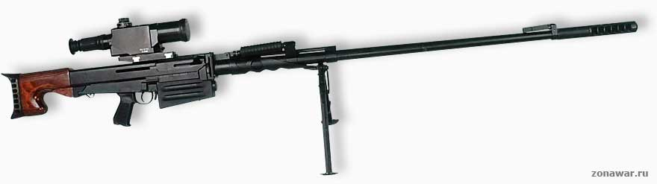 |  | 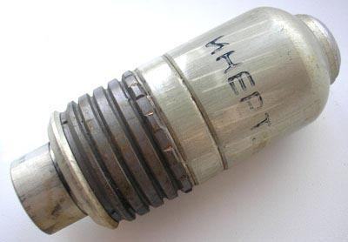

Оценочные баллы: максимальный – 12 баллов; фактический – _____ баллов
Подписи членов жюри_______________________________________________________________

ЗАДАНИЕ 14. На рисунке представлена сетка оптического прицела. Поясните, что означают выделенные в таблицу элементы сетки прицела.

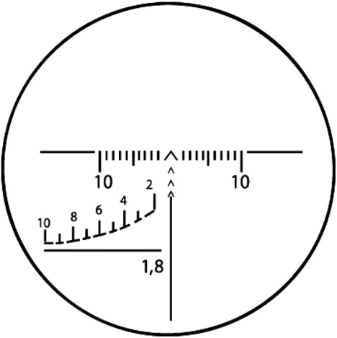
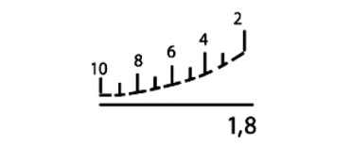

Оценочные баллы: максимальный – 9 баллов; фактический – _____ баллов
Подписи членов жюри_______________________________________________________________

ЗАДАНИЕ 15. В целях защиты интересов Российской Федерации и ее граждан, поддержания международного мира и безопасности формирования Вооруженных Сил Российской Федерации могут использоваться за пределами территории Российской Федерации как, например, в Сирии. Напишите в соответствии, с каким Федеральным законом и для решения, каких задач формирования ВС РФ могут использоваться за пределами территории Российской Федерации.

Оценочные баллы: максимальный – 11 баллов; фактический – _____ баллов
Подписи членов жюри_______________________________________________________________

МОДУЛЬ 2

№ п/п |  | Тестовые задания | Макс.  балл | Кол-во  баллов
1 |  | 2 | 3 | 4
Определите один правильный ответ
1 | При тушении разлитого нефтепродукта неэффективным будет следующее огнетушащее вещество:  а) песок;  б) огнетушащий порошок;  в) вода;  г) пена. |  | 1
2 | В случае голодного обморока пострадавшему лучше всего предложить выпить:  а) молоко или йогурт;  б) газированные напитки;  в) крепкий сладкий чай;  г) пиво или сок. |  | 1
3 | Соблюдение правил личной гигиены является профилактикой таких инфекционных заболеваний как:  а) эпидемический гепатит, дизентерия;  б) дифтерия, возвратный тиф;  в) пищевые токсикоинфекции. |  | 1
4 | Сотрудник полиции имеет право не приступать к оказанию первой помощи, неподвижно лежащему или сидящему пострадавшему в случае обнаружения признаков:  а) биологической смерти;  б) клинической смерти;  в) признаков комы. |  | 1
5 | Ликвидацию локальной чрезвычайной ситуации осуществляют силы и средства:  а) органов местного управления;  б) отдельной организации;  в) органов исполнительной власти субъекта Российской Федерации. |  | 1
6 | Оружием массового поражения основанном на внутриядерной энергии является:  а) бактериологическое оружие;  б) химическое оружие;  в) ядерное оружие;  г) лазерное оружие. |  | 1
7 | Кровоостанавливающий жгут, наложенный на бедро следует:  а) не снимать во избежание кровопотери, несовместимой с жизнью;  б) снимать через 30-40 минут, независимо, от времени года;  в) снимать через 1 час зимой, 2 часа летом;  г) снимать через 2 часа зимой, 1 час летом. |  | 1
8 | Первые испытания ядерного оружия произошли:  а) 16 июля 1945 г.;  б) 27 декабря 1918 г.;  в) 6 августа 1942 г.;  г) 9 мая 1941 г. |  | 1
9 | Минимальный возраст участников однодневного туристического похода должен составлять:  а) 7 лет;  б) 9 лет;  в) 14 лет. |  | 1
10 | В случае если вторая попытка вдоха искусственной вентиляции легких оказалась неудачной необходимо:  а) повернуть пострадавшего на бок и попытаться сделать ему вдох в этом положении;  б) продолжать попытки сделать вдох, усиливая объем и силу вдоха;  в) сделать 30 надавливаний на грудину, повернуть пострадавшего на живот, очистить пальцами ротовую полость, вернуть в положение на спине и повторить вдох;  г) очистить ротовую полость, не меняя положение пострадавшего, и сделать повторный вдох. |  | 1
11 | Удушающим действием не обладает:  а) фосген;  б) дифосген;  в) трифосген;  г) Би-Зет (ВZ). |  | 1
12 | Распространение или наличие радиоактивных веществ на местности в количестве, превышающем уровень, установленный нормами радиационной безопасности называется:  а) чрезвычайной ситуацией;  б) радиоактивным заражением;  в) радиационной аварией. |  | 1
13 | Граждане РФ в соответствии с федеральными законами и иными нормативными правовыми актами РФ имеют права и обязанности в области ГО, к которым не относится:  а) прохождение обучения в области ГО;  б) принятие участия в управлении ГО;  в) оказание содействия органам государственной власти и организациям в решении задач в области ГО. |  | 1
14 | При каком сигнале тревоги пассажиры в обязательном порядке покидают морское (речное) судно?  а) «Человек за бортом»;  б) «Общесудовая тревога»;  в) «Шлюпочная тревога». |  | 1
15 | При длительном курении воздействие канцерогенных веществ на организм может вызвать следующее заболевание:  а) туберкулез;  б) катаракту;  в) рак;  г) ангину. |  | 1
16 | Гражданскую оборону общеобразовательной организации возглавляет:  а) лицо, выбранное коллективом общеобразовательной организации;  б) представитель ГОЧС;  в) директор общеобразовательной организации;  г) председатель родительского комитета общеобразовательной организации. |  | 1
17 | Фитотоксикантами называют токсичные химические вещества:  а) предназначенные для поражения домашнего скота;  б) изготовленные из растительного сырья;  в) предназначенные для поражения различных видов растительности. |  | 1
18 | Адамсит – это боевое токсическое химическое вещество:  а) раздражающего действия;  б) удушающего действия;  в) нервно-паралитического действия. |  | 1
19 | Фраза: «При действии с оружием после возвращения в строй оружие берется в то положение, в котором оно находится …» взята из:  а) из строевого устава;  б) из устава гарнизонной, комендантской и караульной службы;  в) из Боевого устава Сухопутных войск. |  | 1
20 | Удельную активность радионуклида измеряют в:  а) Кюри;  б) Грей;  в) Рад;  г) Рентген. |  | 1
21 | При подозрении на внутреннее кровотечение (частые обмороки у пострадавшего) необходимо:  а) предложить пострадавшему обезболивающее и обильное питье;  б) обеспечить положение лежа на спине с приподнятыми ногами, приложить холод к животу;  в) обеспечить положение лежа на спине с использованием грелки для уменьшения боли. |  | 1
Определите все правильные ответы
22 | Основными поражающими факторами цунами являются:  а) наводнение;  б) разряды статистического электричества;  в) ударное воздействие волны;  г) вихревые вращающиеся водяные потоки;  д) размывание. |  | 3
23 | Роль окислителя при возникновении и развитии пожара может выполнять:  а) азот;  б) окислы азота;  в) метан;  г) пропан;  д) фтор. |  | 2
24 | При аварийной посадке самолета для принятия безопасного положения необходимо:  а) согнуть тело и наклонить голову как можно ниже;  б) руки сложить на животе;  в) руками прикрыть голову;  г) руками упереться в спинку переднего сидения;  д) упереться ногами в спинку переднего сидения. |  | 3
25 | По степени горючести вещества делятся на группы:  а) легкогорючие;  б) горючие;  в) трудногорючие;  г) умеренногорючие;  д) огнетушащие;  е) негорючие. |  | 3
26 | К условиям, наиболее способствующим возникновению и развитию массовых лесных пожаров относят:  а) жаркую погоду;  б) сухую погоду;  в) ветреную погоду;  г) грозу. |  | 2
27 | Среди перечисленных ниже заболеваний инфекционными являются:  а) разные виды гриппа;  б) инфаркт миокарда;  в) гепатит А;  г) педикулез;  д) холера. |  | 3
28 | Целями Федерального закона «О защите населения и территорий от чрезвычайных ситуаций природного и техногенного характера» являются:  а) предупреждение возникновения и развития чрезвычайных ситуаций;  б) предотвращение стихийных бедствий;  в) защита населения в случае применения оружия массового поражения;  г) снижение размеров ущерба и потерь от чрезвычайных ситуаций;  д) ликвидация чрезвычайных ситуаций. |  | 3
29 | Между лицами, достигшими брачного возраста и выразившими добровольное согласие сочетаться брачными узами, брак не может быть заключен в следующих случаях:  а) если не согласны родственники одного из вступающих в брак;  б) если вступающие в брак являются близкими родственниками;  в) если, одно лицо, из заключающих брак, уже состоит в другом зарегистрированном браке;  г) если одно из лиц, вступающих в брак, служит в Вооруженных Силах Российской Федерации. |  | 2
30 | Респираторы по предназначению делятся на:  а) противобактериальные;  б) противопылевые;  в) противорадиационные;  г) противогазовые;  д) газопылезащитные;  е) многоразовые;  ж) одноразовые. |  | 3
31 | К террористическим проявлениям можно отнести:  а) взрывы в местах массового скопления людей;  б) похищение людей с целью получения выкупа и угроза физического уничтожения заложника;  в) распространение непроверенных слухов;  г) звонки по телефону с целью розыгрыша;  д) отравление систем водоснабжения, продуктов питания; искусственное распространение возбудителей инфекционных заболеваний. |  | 3
32 | В соответствии с Федеральным законом «О полиции» деятельность полиции осуществляется по следующим основным направлениям:  а) защита личности, общества, государства от внешних угроз;  б) предупреждение и пресечение преступлений и административных правонарушений;  в) контроль за соблюдением законодательства Российской Федерации в области оборота наркосодержащих веществ;  г) контроль за соблюдением законодательства Российской Федерации в области частной детективной (сыскной) и охранной деятельности;  д) охрана имущества и объектов, в том числе на договорной основе;  е) государственный контроль за соблюдением противопожарного режима в жилых домах. |  | 3
Количество баллов |  |  | 51

